**ip a**: Muestra la configuración de las interfaces de red en el sistema. Incluye direcciones IP, estado de la interfaz y estadísticas de paquetes.

**ping 8.8.8.8**: Verifica la conectividad con la dirección IP especificada (servidor DNS de Google). Mide el tiempo de respuesta y muestra el porcentaje de paquetes perdidos.

**telnet google.com 80**: Establece una conexión Telnet al servidor de Google en el puerto 80 (HTTP). Permite enviar comandos HTTP y comprobar si el servidor está accesible.

¿Cuánta memoria RAM usó tu máquina virtual con CentOS?

2024 mb

¿Cuánto espacio en disco usó tu máquina virtual con CentOS?

200 mb

¿Cuánto CPU usó tu máquina virtual con CentOS?

57%

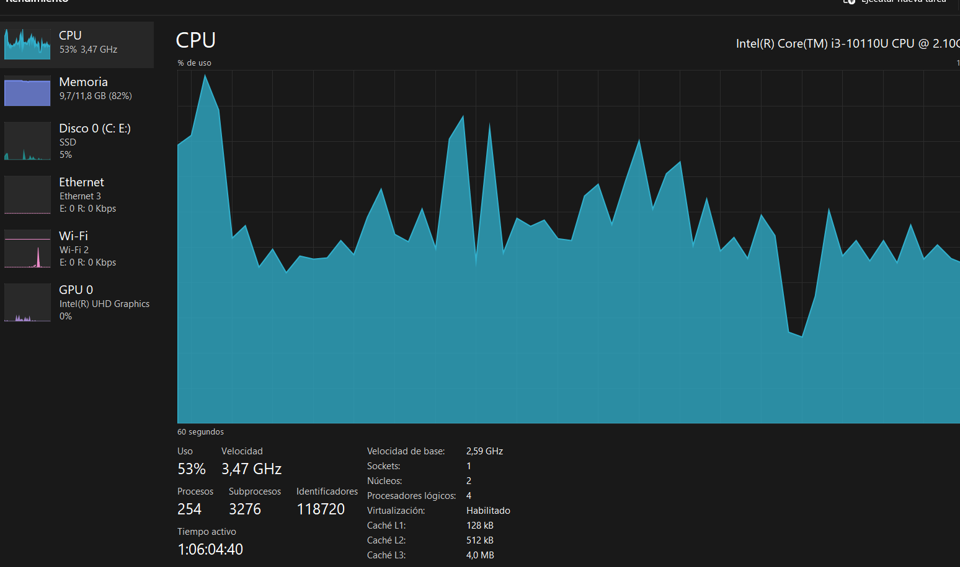

¿Cuánto tiempo tarda la máquina virtual con CentOS en iniciar?

5 minutos

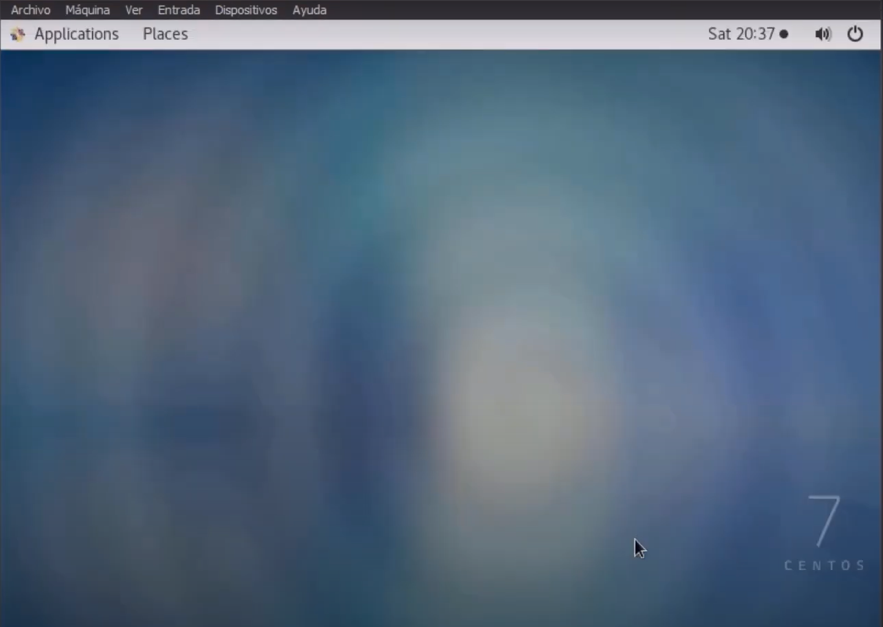

¿Cuál es la dirección IP asignada a tu máquina virtual con CentOS?

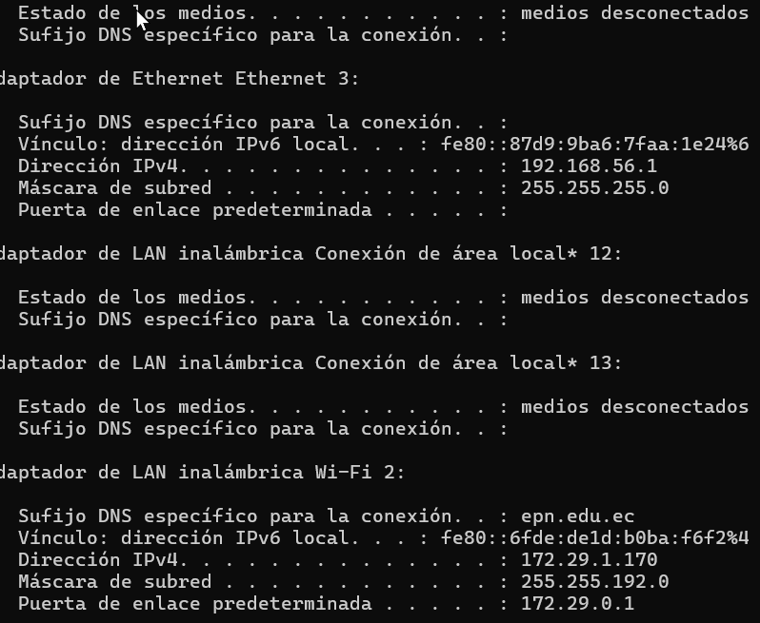

¿Qué resultado obtuviste al ejecutar el comando ping?

¿Qué resultado obtuviste al ejecutar el comando telnet?



